But :
Etablir des offres commerciales conformes aux règlementations applicables afin :
- d’Assurer notre rôle de conseil auprès du client
- de garantir l’adéquation du système installé aux risques
-de garantir la maintenabilité des installations

Domaine d’application : Périmètre Convergence Activité Système

Référence : Manuel Qualité – Norme ISO9001 – Règles et référentiels métiers – process réalisation prestation Service
Proc 178 Sélectionner, référencer et évaluer un sous-traitant

Principes d’action :

Durant la phase de déploiement du projet Convergence, le pilote de processus peut temporairement réorganiser les tâches et rôles de chaque intervenant du process afin de faciliter la transition vers le nouvel ERP et les outils associés.

Réalisation d’un devis sur Unicom

- En fonction de la nature, de la complexité de la modification de l’installation, les travaux sont à réaliser soit par l’activité service ou l’activité installation conformément à la règle des petits travaux.

-Une fois le devis gagné et la commande enregistrée dans UNIcom, tous les documents nécessaires à la validation de la commande de vente doivent être transmis au Pôle Région afin être archivés et permettre la validation administrative de la commande.
-Un devis papier du sous-traitant ou du fournisseur doit être obligatoirement fourni afin de valider administrativement la commande client.
Exception : Les commandes passées auprès des fournisseurs soumis à accords-cadres car les codes articles sont référencés dans UNIcom.

-Se référer à la procédure Proc 178 « Sélectionner, référencer et évaluer un sous-traitant » détaillant le process de sous-traitance dans sa globalité.

Réalisation d’un devis sur Unitec

Il existe 3 types de préconisations :

- PTD : C’est une préconisation de type « devis » : elle contient du matériel, un prix et une quantité. Elle est envoyée après clôture du BT soit au client, soit au RST pour validation (en fonction du paramétrage du client dans JDE).

- PTC : C’est une préconisation de type « Commande de vente » : elle contient du matériel, un prix et une quantité. Elle est signée par le client au cours de l’intervention. La pose/mise en service peut être différée si besoin.

- PTO : C’est une préconisation de type « opportunité » libre créée par le technicien qui ne contient que du texte (ex : les blocs de secours ne sont pas vérifiés). Elle est automatiquement routée vers le RST à la clôture du BT.

Pilote du process | Site concerné
Directeur d’Agence | Agences

Caractéristiques
Données d’entrée | Mesure, caractéristique |  |  | Critères d’acceptabilité
Pour réaliser un devis Unicom :  - Besoin exprimé par le Client  - Rapport de vérification  - Préconisations (devoirs de conseils) |  |  |  | Travaux inclus dans la Règle des petits travaux
Pour réaliser un devis Unitec :
Préconisation identifiée et saisie manuellement par le technicien
ou
préconisation générée par Unitec suite à saisie de l’état des appareils
Données de sortie | Indicateur de performance du process
Données de sortie | Type | Indicateur |  | Fréquence | Objectif
Devis Unicom :
-Devis Unicom signé
-Devis de sous-traitance ou fournisseur si requis
-commande client enregistrée dans UNIcom

Devis Unitec :
-Devis envoyé au client et/ou remonté vers Unicom
-Produits vendus installés ou commandés
-Remontée automatique des préconisations (PTD) non traitées vers unicom ou client à la clôture du BT
Enregistrements Qualité | Responsable |  | Lieu | Durée d’archivage
Dossier client (devis Unicom, devis sous-traitant…) | Pôle Région |  | Vdoc | 10 ans

Instructions | Numéro
Conditions de facturation et règlement client | INST-1002
Règles relatives à la prise d’ordre | INST-1133
Reconnaissance du CA | INST-1015
Imprimés – Guide – Formulaires | Numéro
Courrier dégageant notre responsabilité | IMPR-3178
Règle des petits travaux - activité Système | DOCU-5145
Courrier de déclaration de sous-traitant Marché Privé Chubb France | IMPR-3323
Courrier de déclaration de sous-traitance Public Chubb France | IMPR-3324
Matrice des approbations - Chubb F&S | CONS-5137
Matrice des approbations sous-traitance réseau | CONS-5084

Ressources
UNIcom | UNItec
JDE
ACTRADIS

- Réaliser un devis sur Unicom
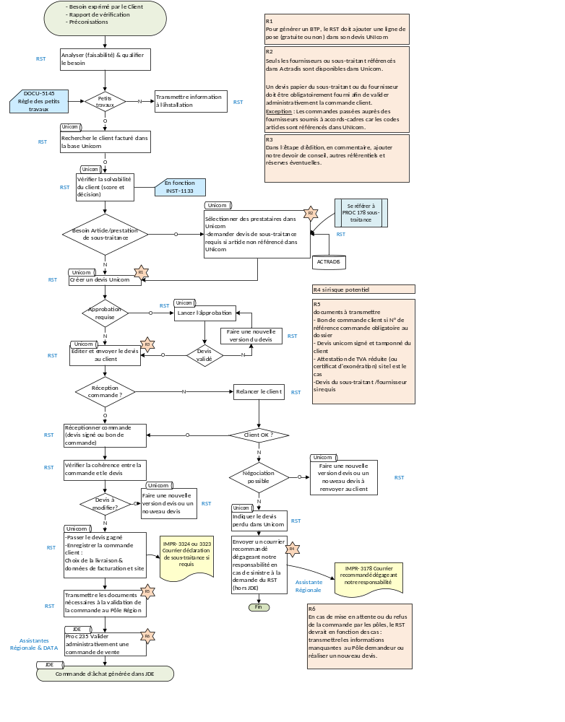

- Réaliser un devis sur UNItec

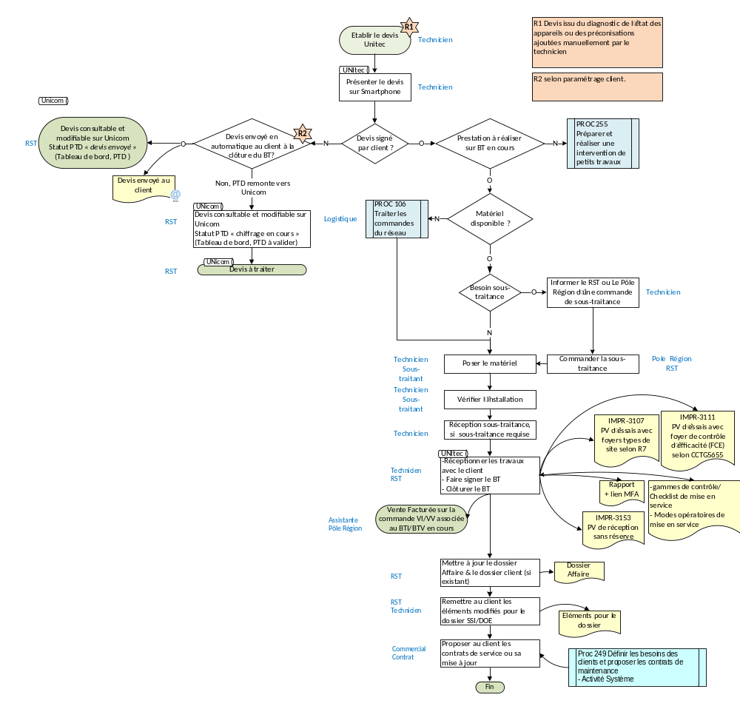

Commentaires (Optionnels)

Glossaire

- BT : Bon de travail

- Commande d’intervention VI : commande créée par le système JDE à l’issue de la clôture du BTI par le technicien. Elle permet de facturer l’intervention de dépannage/maintenance

- Commande de vérification VV : commande créée par le système JDE à l’issue de la clôture du BTV par le technicien. Elle permet de facturer une prestation effectuée lors de la visite préventive.

- JDE : JDE : outil de gestion (ERP) unique, il intègre tous les processus administratifs et financiers de notre société pour les activités Systèmes et Portables (Achats, Ventes, Logistique, Installation, Service, Contrat, Comptabilité Clients, Fournisseurs, …). Il est interfacé avec les outils UNIcom & UNItec puis centralise toutes les données et transactions

- Préconisation :

Il existe 3 types de préconisations :

- PTD : C’est une préconisation de type « devis » : elle contient du matériel, un prix et une quantité.
Elle est envoyée après clôture du BT soit au client, soit au RST pour validation (en fonction
du paramétrage du client dans JDE).

- PTC : C’est une préconisation de type « Commande de vente » : elle contient du matériel, un prix et
une quantité. Elle est signée par le client au cours de l’intervention. La pose/mise en service
peut être différée si besoin.

- PTO : C’est une préconisation de type « opportunité » libre créée par le technicien qui ne contient
que du texte (ex : les blocs de secours ne sont pas vérifiés). Elle est automatiquement routée
vers le RST à la clôture du BT.

- Unicom : outil de chiffrage Produits et Contrats pour les commerciaux Service et les Fifties

- Vdoc : outils permettant de stocker, partager et diffuser des documents (GED, gestion électronique de documents)

Suivi des évolutions
Date | Indice | Nature de la modification
19/06/2019 | 1 | Création

